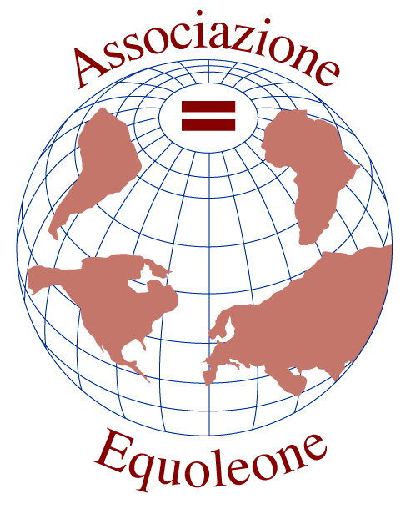
ASSOCIAZIONE EQUOLEONE
(PARROCCHIA SAN LEONE MAGNO- MM UDINE – VIA CARNIA 12)
Nella periferia nordovest di Milano, a Villapizzone c'è una cascina del 1700. Qui vivono alcune famiglie che vivono con la "porta aperta". Hanno una cassa comune: ogni famiglia versa liberamente quanto guadagna e prende secondo i suoi bisogni. Vivono in solidarietà, sobrietà e apertura agli altri, con pieno rispetto della diversità e libertà di ciascuno
L’utopia diventa realtà
MERCOLEDI’ 6 APRILE 2011
alle ore 21
nel salone parrocchiale
saranno con noi
DANILA E MASSIMO,
ELENA E LORENZO
della
Comunità di Villapizzone
Vi aspettiamo!

